Нейропсихологический подход в работе над коррекцией нарушений слоговой структуры слова.

Основатель отечественной нейропсихологии - А.Р. Лурия.
«Александр Романович Лурия начал бесстрашно соединять медицину и психологию. На их стыке и родилась новая наука — нейропсихология. Задача нейропсихолога — не только выяснить, какая функция нарушена в результате поражения мозга, какие сбои наступили во всех остальных психических процессах, но и, опираясь на неповрежденные участки мозга, найти обходной путь для восстановления утраченных функций».

Структурно-функциональная модель мозга как субстрат психической дейтельности (А.Р.Лурия).

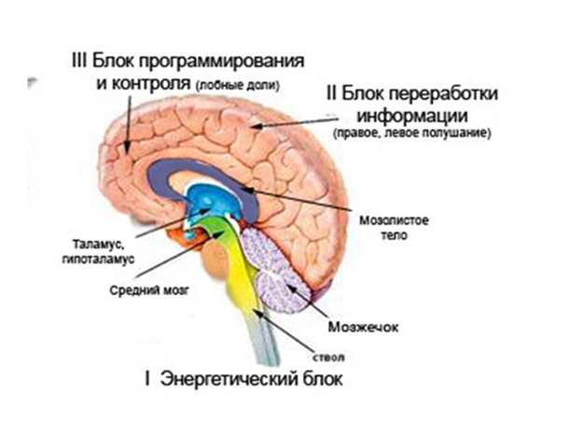
I блок - Энергетический блок, активация мозга.
Недостаточное развитие энергетического блока приводит к тому, что дети быстро утомляются, их энергетического ресурс быстро истощается.
II блок – приём, переработка и хранение информации.
Если недостаточно развит второй блок мозга, то ребёнок испытывает проблемы с памятью, а также сталкивается с трудностями написания (например, зеркальное отображение букв). Данный блок отвечает и за фонематическое восприятие, отвечающее за различение звуков.
III блок – программирование, регуляция и контроль.
При недостаточном развитии блока программирования у ребёнка нарушается контроль поведения, нарушается умение действовать по образцу.

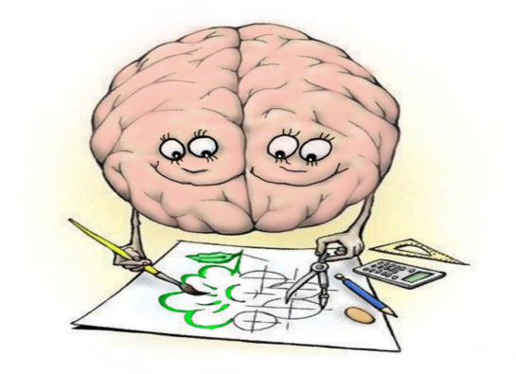
Чтобы речь развивалась правильно, необходима согласованная работа не только всех трёх блоков, но и согласованная работа левого и правого полушарий. С помощью активизации межполушарного взаимодействия можно более эффективно корректировать имеющиеся у детей недостатки речевой, двигательной и интеллектуальной сфер, поведенческие расстройства.
В современном мире коррекция слоговой структуры слова у дошкольников играет важную роль в их языковом развитии. Способность правильно произносить слова не только помогает детям говорить более чётко и выразительно, но и является основой для успешного обучения в школе.
Для эффективной коррекции слоговой структуры слова у малышей мы предлагаем использовать нейропсихологический подход, сочетающий в себе игровые методики, интерактивные упражнения и индивидуальный подход к каждому ребёнку.
Нейропсихологический подход к коррекции слоговой структуры слова представляет собой инновационный метод, основанный на исследованиях принципов работы мозга в процессе произношения и восприятия речи. Согласно этому подходу, коррекция слоговой структуры слова направлена на активизацию определенных участков мозга.
Для коррекции слоговой структуры слова в нейропсихологии используются различные методы, основанные на психологических и нейрофизиологических исследованиях. Давно доказана эффективность нейропсихологического подхода в работе логопеда, который предусматривает комплекс различных упражнений и игр, которые направлены на развитие и активизацию механизмов работы мозга через выполнение физических упражнений. Однако для эффективной коррекции слоговой структуры слова необходимо учитывать индивидуальные особенности каждого ребёнка, а также применять комплексный подход.
У нейропсихологического подхода в работе над коррекцией нарушений слоговой структуры слова есть ряд преимуществ:
1. многофункциональные упражнения;
2. игровая форма;
3. коррекция в движении.

Примерные игры и упражнения.
- Игра «Слоговые дорожки».
(На дорожках следы – в зависимости от количества слогов в слове – ребёнок говорит слово, наступая на каждый слог на следующий след).

- «Нейроладошки».
(Перед ребёнком на столе ладошки с разноцветными геометрическими фигурами рядом с каждым пальцем. Ребёнку предлагается последовательность слов в разноцветных фигурах. Глядя на эту последовательность необходимо поднять соответственный палец на нужной руке и произнести заданное слово.)

- Упражнение «Ручные классики».
(Ребёнок прыгает пальчиками по классикам и называет слова, изображённые в клетках.)

- Реципрокные карты с картинкой.
(Ребёнок должен назвать слово и показать соответствующий жест руками.)

- Рисование двумя руками.
(Одновременно двумя руками рисуем дорожку от края листа до середины. В середине картинка со словом, которое надо проговорить.)

- Зашумлённые картинки.

- Переступание через предметы.
(Переступание через ортопедические коврики (следочки), на которых лежат изображения, с одновременным произнесением слога, слова на определённую слоговую структуру.)

- Бросание мячей.
(Бросание мячей из положения сидя на балансировочной доске (по мере усвоения – проговаривание слогов или слов. Например, бросок правой рукой – «помада», левой рукой – «панама»). Бросание мяча в изображение на стене (доске). Инструкция «Попади мячом в …».)

- Игра «Стучалки».
(Кисти рук лежат на столе. Задача ребёнка отстучать ритм слова, работая попеременно правой и левой рукой. Инструкция: «По красному кругу стучи указательным пальцем, по синему – средним.)
- Игра «Дорожка».
(Инструкция «Запомни, каким фигурам соответствуют следующие жесты, пройди дорожку, показывая их.» Усложнение: каждой фигуре соответствует слово определённой слоговой структуры.)

- Игра «Матрёшки».
(Перед ребёнком расставлены матрёшки двух цветов. В левой руке ребёнка зелёный карандаш, в правой – красный. Инструкция: «Показывай зелёным карандашом зелёную матрёшку, а красным карандашом красную матрёшку. Двигайся по порядку, не пропуская ни одной матрёшки».Усложнение: определённому цвету матрёшки соответствует слово определённой слоговой структуры.)

Подготовила: учитель-логопед МБУ ЦППМСП г.Владивостока Сидорова И.В.

